Analisa Kecelakan Kerja di PT. Haluan Riau Pekanbaru

Ahmad Mas’ari¹, Rahmanul Fazia², Anwardi³

^{1,2,3} Jurusan Teknik Industri, Fakultas Sains dan Teknologi, UIN Sultan Syarif Kasim Riau
Jl. HR. Soebrantas No. 155 Simpang Baru, Panam Pekanbaru, 28293

Email: ahmad.mas’ari@uin-suska.ac.id, rahmanulfazia@uin-suska.ac.id, anwardi@uin-suska.ac.id

ABSTRAK

Rendahnya kesadaran akan pentingnya penerapan Keselamatan dan Kesehatan Kerja (K3) terutama pada sektor industri menjadi penyebab utama terjadinya kecelakaan kerja di Indonesia. Demi untuk melihat penerapan standar K3 ini, peneliti mengamatinya di PT. Haluan Riau. Seperti apa realitas penerapan K3 di PT. Haluan Riau? Itulah yang menjadi dasar penelitian ini. PT. Haluan Riau merupakan sebuah perusahaan swasta yang bergerak di bidang industri koran. Pengamatan penerapan K3 ini dilakukan di divisi sirkulasi dan distribusi. Berdasarkan realitas di lapangan yang peneliti temukan, bahwa karyawan tidak menerapkan standar K3 sesuai dengan semestinya, seperti: (1) Tidak adanya alat pelindung diri, (2) Pekerja kelelahan karena over jam kerja, (3) Tidak ada display di lantai produksi, (4) Ruangan kerja tidak nyaman.

Kata Kunci: K3, produktivitas, efisiensi

Pendahuluan
Keselamatan dan Kesehatan Kerja (K3) merupakan salah satu faktor penting yang dapat mempengaruhi produktivitas karyawan. Resiko kecelakaan serta penyakit akibat kerja sering terjadi karena program K3 tidak berjalan dengan baik. Hal ini dapat berdampak pada tingkat produktivitas karyawan. Pada umumnya kecelakaan kerja disebabkan oleh dua faktor yaitu manusia dan lingkungan. Faktor manusia yaitu tindakan tidak aman dari manusia seperti sengaja melanggar peraturan keselamatan kerja yang diwajibkan atau kurang terampilnya pekerja itu sendiri. Sedangkan faktor lingkungan yaitu keadaan tidak aman dari lingkungan kerja yang menyangkut antara lain peralatan atau mesinmesin.
Perusahaan yang baik adalah perusahaan yang serius menjaga keselamatan dan kesehatan karyawannya dengan membuat aturan tentang keselamatan dan kesehatan kerja yang dilaksanakan oleh seluruh karyawan dan pimpinan perusahaan. Perlindungan tenaga kerja dari bahaya dan penyakit akibat kerja atau akibat dari lingkungan kerja sangat dibutuhkan oleh karyawan agar karyawan merasa aman dan nyaman dalam menyelesaikan pekerjaannya. Tenaga kerja yang sehat akan bekerja produktif, sehingga diharapkan produktivitas kerja karyawan meningkat. Memperhatikan hal tersebut, maka program K3 dan produktivitas kerja karyawan menjadi penting untuk dikaji, dalam tujuannya mencapai visi dan misi perusahaan.
Berdasarkan data Badan Penyelenggara Jaminan Sosial (BPJS) Ketenagakerjaan di Indonesia telah terjadi 105.182 kasus kecelakaan kerja hingga akhir tahun 2017. Di mana 2.375 kasus dari total jumlah kecelakaan kerja merupakan kasus kecelakaan berat yang mengakibatkan kematian. Angka kecelakaan kerja tersebut relatif sangat tinggi. Penyebab kecelakaan kerja yang sering ditemui di antaranya perilaku yang tidak aman, kondisi lingkungan yang tidak aman, atau kedua kondisi tersebut terjadi secara Bersama-sama. Kondisi ini kadang diperparah dengan keterlambatan informasi kepada pihak perusahaan sehingga tidak segera ditangani.
Rendahnya kesadaran akan pentingnya penerapan K3 terutama pada sektor industri menjadi penyebab utama terjadinya kecelakaan kerja di Indonesia. Demi untuk melihat penerapan standar K3 ini, peneliti mencoba mengamatinya di PT. Haluan Riau. Seperti apa realitas penerapan K3 di PT. Haluan Riau? Itulah yang menjadi dasar penelitian ini.

Tinjauan Pustaka
Secara filosofis, Kesehatan dan Keselamatan Kerja (K3) diartikan sebagai suatu pemikiran dan upaya untuk menjamin keutuhan jasmani maupun rohani tenaga kerja, pada khususnya, dan manusia pada umumnya, hasil karya dan budaya menuju masyarakat adil dan makmur. Sedangkan secara keilmuan K3 diartikan sebagai suatu ilmu pengetahuan dan penerapannya dalam usaha mencegah kemungkinan terjadinya kecelakaan dan penyakit akibat kerja. Keselamatan kerja merupakan sarana utama untuk pencegahan kecelakaan seperti cacat dan kematian akibat kecelakaan kerja. Keselamatan kerja dalam hubungannya dengan perlindungan tenaga kerja adalah salah satu segi penting dari perlindungan tenaga kerja.
Dalam Keputusan Menteri Tenaga Kerja R.I. No. Kep. 463/MEN/1993 dijelaskan bahwa keselamatan dan kesehatan kerja adalah upaya perlindungan yang ditujukan agar tenaga kerja dan orang lain di tempat kerja/ perusahaan selalu dalam keadaan selamat dan sehat, serta agar setiap sumber produksi dapat digunakan secara aman dan efisien.
Alat pelindung diri guna keperluan kerja harus diidentifikasi kondisinya di mana alat pelindung diri harus dikenakan, harus ditentukan, dan direncanakan secara sesuai, serta dirancang meliputi training dan pengawasan untuk tetap terjamin. Menurut Keputusan Menaker R.I. No. Kep. 463/MEN/1993, tujuan dari keselamatan dan kesehatan kerja adalah mewujudkan masyarakat dan lingkungan kerja yang aman, sehat dan sejahtera, sehingga akan tercapai; suasana lingkungan kerja yang aman, sehat, dan nyaman dengan keadaan tenaga kerja yang sehat fisik, mental, sosial, dan bebas kecelakaan. [3]
Kecelakaan kerja dapat menyebabkan sakit, cacat, kerusakan mesin, terhentinya proses produksi, kerusakan lingkungan, dan pengeluaran-pengeluaran biaya kecelakaan kerja. Secara umum kecelakaan kerja terjadi karena dua hal, yaitu keadaaan lingkungan yang tidak aman dan perbuatan manusia yang tidak memenuhi keselamatan dan kesehatan kerja.
Penerapan sesuai aturan keselamatan dan kesehatan kerja sangat dibutuhkan pada semua pekerjaan yang berguna untuk menghindari hal-hal yang tidak diinginkan, misalnya kecelakaan kerja. Usaha-usaha K3 meliputi perlindungan terhadap tenaga kerja, perlindungan terhadap bahan dan peralatan produksi agar selalu terjamin keamanannya dan efisien, perlindungan terhadap orang lain yang berada di tempat kerja agar selamat dan sehat.
Dasar hukum keselamatan dan kesehatan kerja, Undang-undang No. 1 Tahun 1970, yaitu tentang keselamatan kerja meliputi:
- Bahwa setiap tenaga kerja berhak mendapat perlindungan atas keselamatannya dalam melakukan pekerjaan untuk kesejahteraan hidup dan meningkatkan produksi serta produktivitas nasional.
- Bahwa setiap orang lainnya yang berada di tempat kerja perlu terjamin pula keselamatannya.
- Bahwa setiap produksi perlu dipakai dan dipergunakan secara aman dan efisien.

Segala aspek dapat menimbulkan resiko kecelakaan kerja harus benar-benar diperhatikan, seperti tempat kerja harus menjamin keselamatannya agar tidak terjadi suatu kecelakaan begitu juga dengan pengaman alat, mesin dan bahanbahan produksi.
Alat Pelindung Diri (APD) merupakan peralatan pengaman pekerja yang harus dipakai saat bekerja. Berikut ini adalah jenis-jenis APD menurut bagian tubuh yang dilindungi:
- Kepala: topi, helm, penutup rambut
- Mata: kacamata dari berbagai jenis kaca, googles
- Telinga: sumbat telinga, tutup telinga
- Alat pernafasan: masker khusus, respirator
- Tangan dan jari: sarung tangan
- Kaki: sepatu, boot.

Pada umumnya pakaian yang patut dipakai ketika bekerja adalah baju kerja yang dalam keadaan rapi dan baik. Bagian pakaian yang sobek dapat mengakibatkan tersangkutnya pada bagian-bagian mesin yang berputar. Pekerja harus selalu menghindarkan diri dari sangkutan pada bagian-bagian mesin yang berputar. Lipatan lengan baju di atas siku dengan serapi-rapinya adalah suatu cara menghindarkan tersangkutnya lengan baju itu pada bagian mesin yang berputar, atau lebih baik lengan baju itu dibuat pendek di atas siku.
Berikut ini disajikan tabel penggunaan APD menurut keperluannya.
Tabel 1 Penggunaan APD menurut keperluan
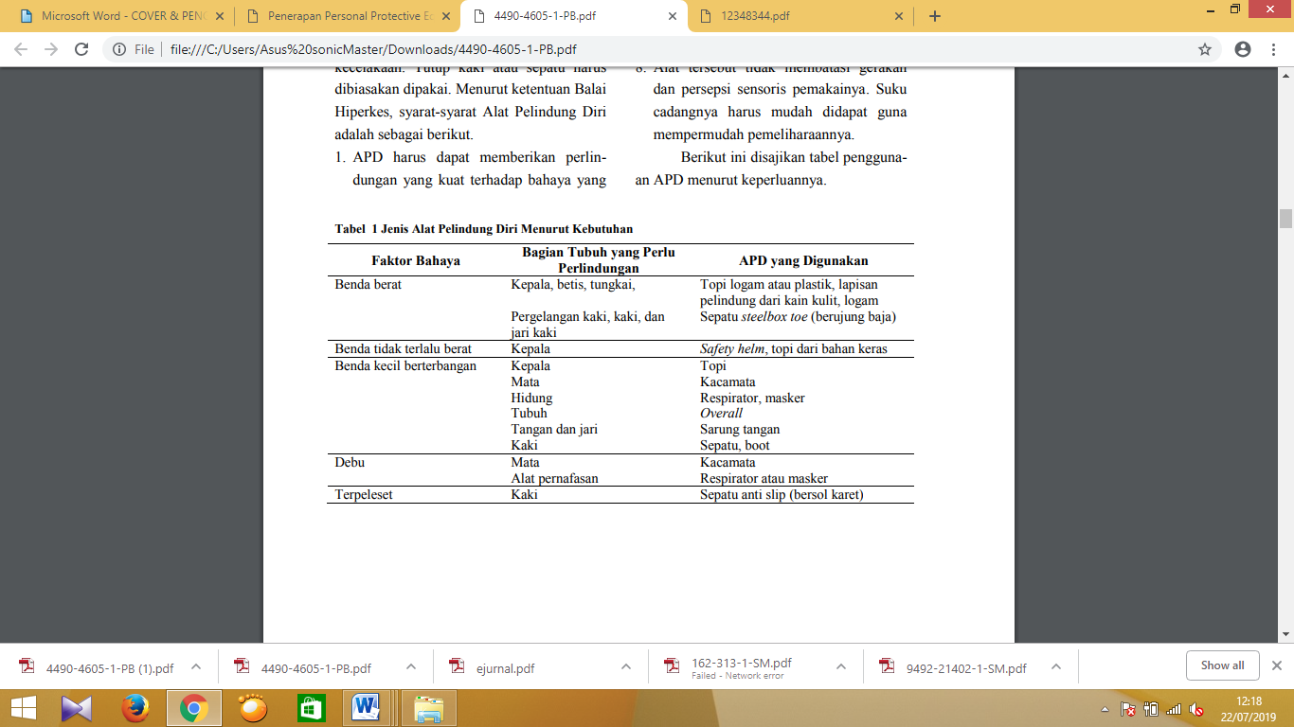

Pimpinan perusahaan atau petugas keselamatan kerja yang mewakili harus melakukan penilaian tentang keberadaan potensi bahaya (hazard assesment) sebagai langkah awal untuk menentukan APD apa yang harus dipakai oleh pekerja. [4]
Selain APD, topik penting dalam K3 adalah mengenai shift kerja. Shift kerja adalah pergeseran atau penetapan jam kerja (dari jam kerja pada umumnya) yang terjadi satu kali dalam 24 jam. Biasanya perusahaan menerapkan shift kerja dengan tujuan mengoptimalkan hasil kerja dan produktivitas. Misalnya saja ditetapkan tiga shift dalam 24 jam yang masing-masing terdiri dari 8 jam kerja setiap shif-tnya, atau 12 jam kerja selama 4 hari berturut-turut yang dilanjutkan dengan 4 hari libur. Pengaturan shift kerja setiap perusahaan berbeda-beda tergantung pada kebutuhan masing-masing. Seperti apapun pengaturannya, hal utama yang harus dipertimbangkan oleh perusahaan adalah kesehatan karyawan dan juga keseimbangan antara pekerjaan dan kehidupan pribadi mereka. Khususnya bagi perusahaan yang menerapkan shift malam harus lebih ekstra memperhatikan kesehatan para karyawannya. Bekerja pada malam hari memiliki resiko masalah kesehatan lebih tinggi dibandingkan jam kerja biasa.
Tarwaka (2000) mengatakan bahwa 63% pekerja menderita kelelahan akibat pengaruh shift kerja yang dapat berakibat terjadi kecelakaan kerja. Menurut Manuaba (1999), kelelahan bersifat subjektif akibat shift kerja, yaitu tidak dapat tidur siang, selera makan menurun, gangguan pencernaan, nyeri lambung. Menurut Grandjean (1993) sekitar 60–70% pekerja shift malam menderita gangguan tidur. Menurut Schultz (1982) shift kerja malam lebih berpengaruh negatif terhadap kondisi pekerja dibanding shift pagi, karena pola siklus hidup manusia pada malam hari umumnya digunakan untuk istirahat. Namun karena bekerja pada shift malam, maka tubuh dipaksa untuk mengikutinya. Hal ini relatif cenderung mengakibatkan terjadinya kesalahan kerja, kecelakaan dan absentism. Pulat (1992) mengatakan bahwa dampak shift kerja malam terutama gangguan irama tubuh yang menyebabkan penurunan kewaspadaan, gangguan fisiologis dan psikologis berupa kurang konsentrasi, nafsu makan menurun, penyakit jantung, tekanan darah, stress dan gangguan gastrointestinal yang dapat meningkatkan resiko terjadi kecelakaan kerja.
Shift kerja malam perlu mendapat perhatian karena irama faal manusia (circadian ritme) terganggu, metabolisme tubuh tidak dapat beradaptasi, kelelahan, kurang tidur, alat pencernaan kurang berfungsi normal, timbul reaksi psikologis dan pengaruh yang kumulatif. [1]
Selain itu, tingkat penerangan yang baik merupakan salah satu faktor untuk memberikan suatu kondisi penglihatan yang baik karena penerangan dapat mempengaruhi dalam melihat obyek-obyek. Apabila tingkat penerangannya cukup bagus, maka obyek akan terlihat secara jelas dan cepat dalam mencarinya tanpa menimbulkan kesalahan berarti. Analisa intensitas cahaya perlu dilakukan sebagai salah satu pendukung lingkungan kerja bagi keselamatan dan kenyamanan kerja. Pencahayaan atau penerangan adalah faktor yang penting untuk menciptakan lingkungan kerja yang baik. Lingkungan kerja yang baik akan dapat memberikan kenyamanan dan meningkatkan produktivitas pekerja. Efisiensi kerja seorang operator ditentukan pada ketepatan dan kecermatan saat melihat dalam bekerja, sehingga dapat meningkatkan efektivitas kerja, serta keamanan kerja yang lebih besar. Tingkat penerangan yang baik merupakan salah satu faktor untuk memberikan kondisi penglihatan yang baik. Dengan tingkat penerangan yang baik akan memberikan kemudahan bagi seorang operator dalam melihat dan memahami display, simbol-simbol dan benda kerja secara baik pula. Indera yang berhubungan dengan pencahayaan adalah mata. Pencahayaan yang memadai menjadi faktor yang cukup penting sesuai dengan jenis pekerjaan yang dilakukan. Pencahayaan yang cukup baik untuk suatu pekerjaan belum tentu sesuai digunakan untuk jenis pekerjaan lainnya. Jenis kegiatan yang dilakukan di dalam ruangan akan menentukan tingkat iluminasi yang dibutuhkan karena jenis kegiatan yang berbeda akan memerlukan tingkat iluminasi yang berbeda. Sesuai dengan tingkat iluminasi yang dipersyaratkan pada kuat penerangan, maka kebutuhan tingkat kuat penerangan (iluminasi) pada area produksi dengan jenis pekerjaan rutin adalah 300 lux.
Penentuan koefisien pemakaian berdasarkan faktor reflektansi langit-langit, dinding, dan lantai dipengaruhi oleh pemantulan dari masing-masing warna. Tabel 2 Reflektivitas Cat
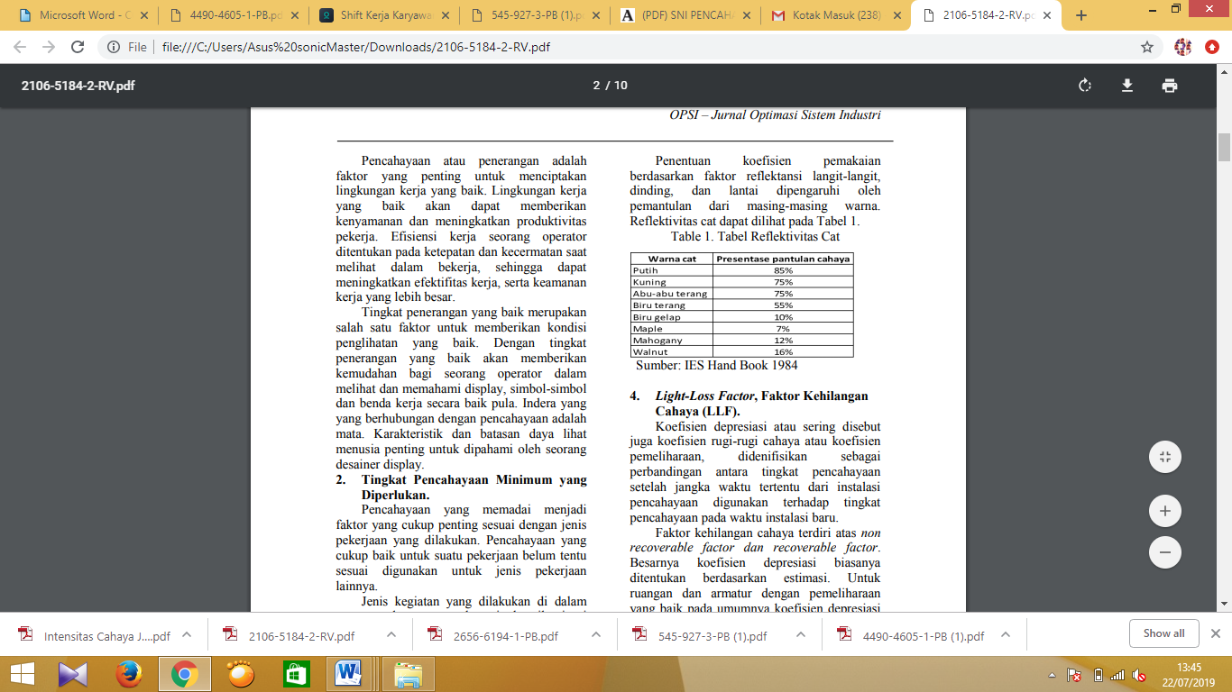

Tabel 3 Kebutuhan Tingkat Penerangan Industri
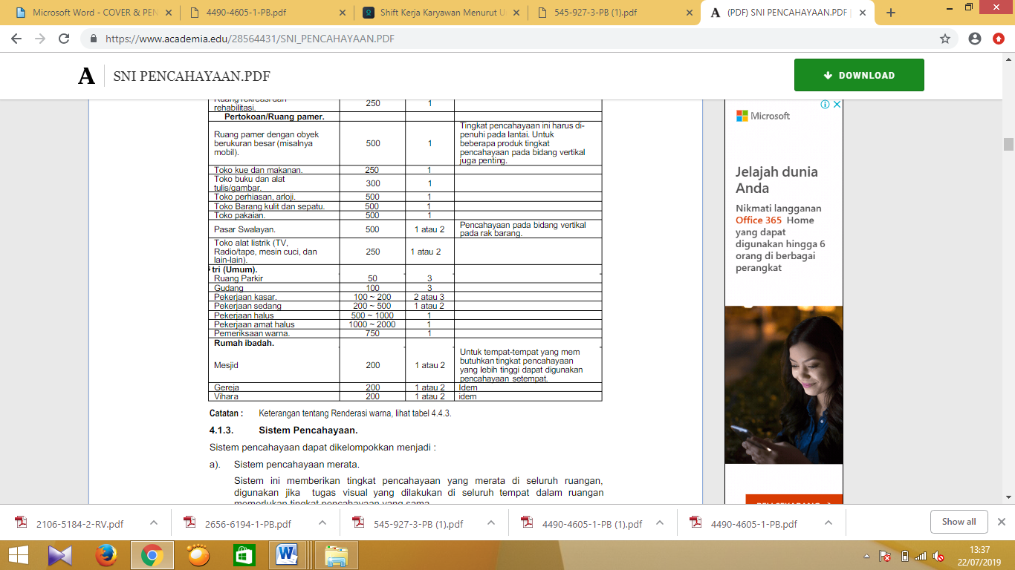
Pencahayaan yang memadai menjadi faktor yang cukup penting sesuai dengan jenis pekerjaan yang dilakukan. Pencahayaan yang cukup baik untuk suatu pekerjaan belum tentu sesuai digunakan untuk jenis pekerjaan lainnya. [2]
Metode Penelitian
Penelitian ini merupakan penelitian evaluatif yang bertujuan untuk mengevaluasi penerapan K3 di PT. Haluan Riau. Jenis penelitian yang dipergunakan adalah penelitian lapangan (field research). Teknik pengumpulan data, adalah pengamatan langsung (observasi) dan wawancara.
Hasil dan Pembahasan
Pada setiap perusahan tentu memiliki permasalahan masing-masing. Permasalahan terebut tanpa disadari dapat mengganggu dan berakibat fatal pada perusahaan tersebut. Permasalahan itu dapat terjadi dari 3 faktor yang berada di dalamnya, yakni dari area ruangan, Sumber Daya Manusia dan mesin yang ada di dalamnya. Masalah merupakan penyimpangan antara yang seharusnya dengan apa yang benar-benar terjadi, antara teori dengan praktek, antara aturan dengan pelaksanaan, dan antara rencana dengan pelaksana. Sedangkan menurut Prajudi Atmosudirjo mengartikan bahwa masalah adalah sesuatu yang menyimpang dari apa yang diharapkan, direncanakan, ditentukan untuk dicapai sehingga masalah merupakan rintangan untuk menuju tercapainya tujuan.
Selama melakukan pengamatan langsung di PT. Haluan Riau (25 Juli - 31 Agustus 2017), ada beberapa permasalahan yang peneliti temukan, di antaranya adalah kurangnya kepedulian perusahaan terhadap managemen keselamatan kerja. Indikatornya adalah kurangnya fasilitas keselamatan kerja yang disediakan oleh perusahaan sehingga tidak ada satupun pekerja yang mengenakan alat pelindung diri. Bahkan pada perusahaan tidak ada satupun display yang terletak di sekitar lantai produksi. Meskipun pekerja tidak melakukan pekerjaan berat, tapi tetap harus diberikan alat pelindung diri karena pekerja bekerja pada malam hari sekitar jam 1 malam di mana pekerja sangat rentan untuk mengalami kelelahan yang dapat membuat kurangnya konsentrasi selama bekerja.
Selain itu, banyak hal yang tidak sesuai dengan kenyaman yang ada di lantai produksi, seperti kurangnya penerangan, kurang bersih dan nyamannya ruangan, tidak ada alat pelindung diri, bahkan ruangan yang kusam, sangat tidak membuat nyaman saat bekerja.
Berikut uraian permasalahan yang ada di lantai produksi yang berhubungan dengan keselamatan kerja yang ada di PT. Haluan Riau
- Pekerja Tidak Menggunakan Alat Pelindung Diri
Dari sekian banyak kasus yang ada dalam kecelakaan kerja, banyak terjadi karena kurang pedulinya perusahaan atau pekerja terhadap keselamatan pekerja dengan tidak menyediakan alat pelindung diri. Dari permasalahan yang ada di PT. Haluan Riau, dapat dilihat selama observasi bahwa perusahaan sama sekali tidak menyediakan alat pelindung diri. Produksi koran memang bukan pekerjaan kelas berat, tetapi cara perusahaan dalam melindungi hal-hal kecil yang dapat menimpa pekerja sama sekali tidak diperhatikan. Alat pelindung diri seperti sarung tangan, kaca mata dan masker untuk mengurangi debu dari kertas.

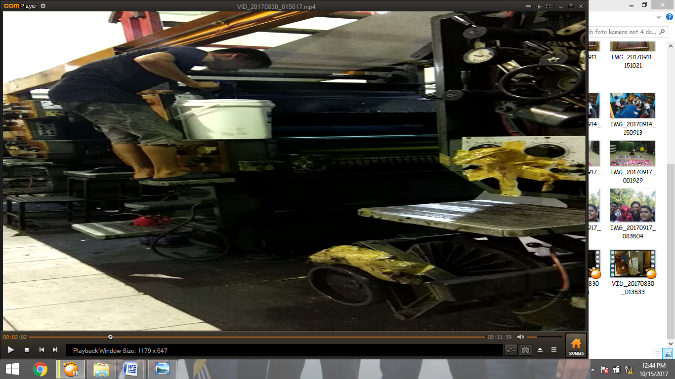
Gambar 1 Pekerja Tidak Pakai APD

Pada gambar 1 dapat dilihat bahwa pekerja tidak menggunakan pakaian kerja. Pakaian kerja dimaksudkan berguna untuk melindungi pekerja dari tumpahan tinta karena berat tinta sekitar 10 Kg, dan pekerja juga menaiki tempat yang tinggi. Selama proses pencetakan kertas kalkir ke plat, pekerja akan memindahkan plat yang telah dikerjakan ke suatu tempat. Plat sendiri terbuat dari bahan aluminium sehingga jika dikerjakan dengan sangat cepat dan kurang hati-hati, maka akan rentan terkena gesekan dari aluminium yang mengakibatkan adanya goresan luka di tangan atau jari.
Alat pelindung diri yang tidak digunakan oleh pekerja di PT. Haluan Riau bukan hanya tidak menggunakan sarung tangan, tetapi juga tidak menggunakan masker. Dibutuhkannya penggunaan masker karena bahan pembuat koran terbuat dari bahan kertas dan tergolong kepada kertas yang lunak. Selama proses percetakan, juga akan banyak debu yang berterbangan dari kertas karena hasil dari gesekan kertas selama proses produksi oleh karena itu juga dibutuhkan masker untuk melindungi hidung dan mulut.

Solusi Usulan Perbaikan APD
- Menyediakan sarung tangan
Salah satu manfaat penggunaan sarung tangan adalah untuk melindungi bagian tangan dari benda tajam ataupun mengurangi kotornya tangan selama bekerja. Selama proses produksi koran di PT. Haluan Riau tidak ada satupun pekerja yang menggunakan sarung tangan selama mengerjakan pekerjaan berat seperti memindahkan plat, mengangkat gulungan kertas yang besar dan saat memasukkan tinta ke mesin produksi. Pada gambar 2 dapat dilihat salah satu contoh sarung tangan yang bisa di gunakan selama proses produksi.
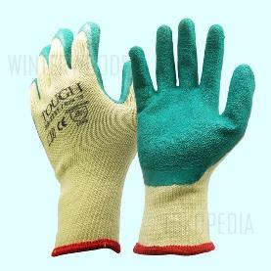
Gambar 2 Sarung tangan

- Pakaian kerja safety
Salah satu hal yang paling penting dalam alat pelindung diri adalah pakaian kerja yang safety. Pakaian yang dimaksud adalah pakaian yang tahan api, tahan air, dan pakaian tersebut juga bisa sebagai pembeda antara bagian lantai produksi dengan bagian packing. Pakaian safety akan memiliki ketahanan yang berbeda di setiap pekerjaan sesuai dengan tingkat kesulitan dan tingkat kecelakaan kerjanya. Pakaian kerja yang cocok untuk bagian lantai produksi di PT. Haluan Riau sebaiknya menggunakan baju wearpack untuk pekerjaan yang membutuhkan tingkat sedang.
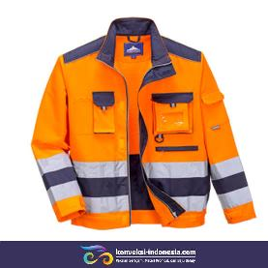
Gambar 3 Baju wearpack
- Masker
Masker sangat dibutuhkan selama proses produksi dikarenakan banyak debu dari kertas bahan pembuat koran yang berterbangan selama proses produksi. Masker yang dimaksud bisa saja dari masker safety atau disediakan salah satu kain persegi 4 untuk menutupi hidung dan mulut.
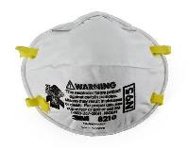
Gambar 4 Masker safety

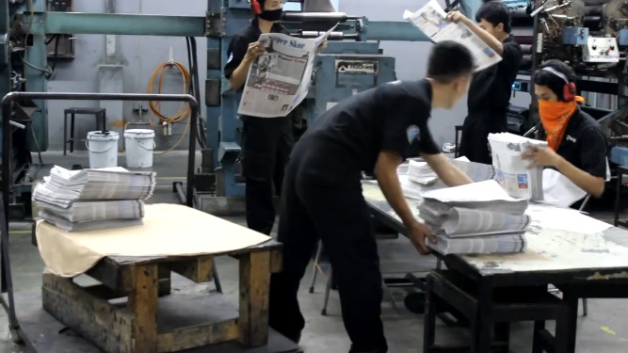
Gambar 5 Masker safety dari kain

- Pekerja Kelelahan
Setiap orang yang bekerja pasti mengalami kelelahan, terutama saat pekerja bekerja pada malam hari. Pekerja di lantai produksi yang mencetak koran bekerja dari jam 12 malam sampai selesai. Terkadang juga ada kendala sehingga pencetakan baru bisa dimulai dari jam 2 hingga selesai yang mengakibatkan keterlambatan dalam pengiriman. Pembagian shift kerja di PT. Haluan Riau ini tidak sesuai dengan pemerintahan dimana pekerja yang bekerja mencetak koran pada malam hari selalu orang yang sama. Jika hal tersebut dilakukan secara terus menerus, maka akan berpengaruh kepada kesehatan seseorang karena tidak adanya waktu tidur malam bagi pekerja. Shift malam yang berkelanjutan akan mendatangkan berbagai penyakit seperti diabetes dan depresi. Kerja malam juga akan mengubah pola hidup seseorang karena rutinitas seperti ini akan membuat jam biologis tubuh jadi berantakan, di mana jam biologis seseorang akan menentukan jam tidur, produksi hormon, suhu tubuh dan fungsi lainnya.

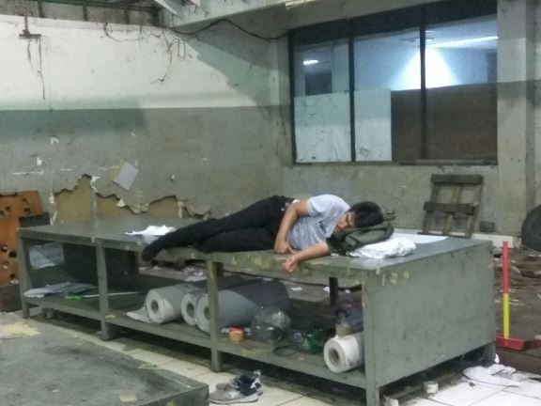
Gambar 6 Pekerja yang tidur saat shift malam

Pada gambar 6 dapat dilihat bahwa pekerja mengalami kelelahan sebelum pekerjaan dimulai. Pekerja yang kelelahan mengatakan bahwa mereka tidak sempat tidur saat siang dikarenakan harus melakukan pekerjaan lain, dan malam harinya harus tetap bekerja setiap malam untuk mencetak koran. Pekerja selalu melakukan pencetakan koran dari jam 00.00-06.00 dikarenakan kurangnya pegawai.

Solusi Pekerja Kelelahan
Kelelahan yang diterima pekerja di lantai produksi PT. Haluan dikarenakan pembagian shif kerja yang tidak sesuai dengan aturan yang telah ditetapkan oleh pemerintah. Para pekerja selalu melakukan rutinitas pekerjaannya setiap hari, karena perusahaan kekurangan pekerja. Seharusnya pekerja melakukan penambahan karyawan sehingga dapat mengurangi resiko kelelahan yang berakibat berkurangnya konsentrasi saat bekerja yang dapat menjadi penyebab kecelakaan kerja.
Dari permasalahan yang ada di lantai produksi, khusus pada pembagian shift kerja, bahwa pekerjaan ini merupakan pekerjaan berkelanjutan. Sebaiknya perusahaan menerapkan 4 hari kerja 4 hari libur karena pekerja tersebut khusus mencetak koran dan jam untuk mencetak koran selalu pada malam hari. 4 hari kerja 4 hari libur dapat mengurangi kelelahan yang ada yang juga dihubungkan dengan kesehatan pekerja karena setiap perubahan shift, tubuh manusia akan kembali berinteraksi dengan keadaan yang ada.

- Tidak Ada Display
Display merupakan salah satu tanda peringatan yang harus ada di kantor, terutama pada bagian lantai produksi dikarenakan di bagian ini dibutuhkan banyak penanda-penanda serta himbauan-himbauan kepada pekerja. Hasil observasi di lantai produksi, tidak ada satupun display yang terpasang di sekitar lantai produksi. Seharusnya display dipasang sebagai peringatan, ajakan, ataupun larangan.

Solusi Display
Display memang harus ada di lantai produksi. Hal itu merupakan standar yang harus ada di lantai produksi. Salah satu display yang wajib ada yaitu peringatan kewajiban memakai alat pelindung diri. Display bukan hanya seperti peringatan, tetapi juga bisa dengan petunjuk arah, jalur evakuasi, titik kumpul, dan lain-lain.
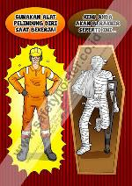
Gambar 7 Peringatan akibat tidak menggunakan baju safety

Dispaly untuk penggunaan masker dan telinga juga harus ada di lantai produksi percetakan koran
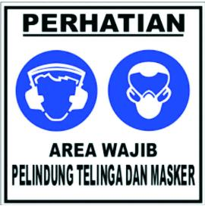
Gambar 8 Display masker dan earplug

- Penerangan
Penerangan untuk percetakan, terutama pada pekerja yang bekerja di malam hari tentu harus ada. Di lantai produksi percetakan koran di PT. Haluan Riau ini penerangannya masih sangat kurang. Bahkan saat pekerja melakukan pemasangan kalkir ke plat, pekerja melakukannya dengan bantuan senter. Selama observasi peneliti menjumpai penerangan yang kurang terang memadai dan ruangan terlihat kusam, ditambah dengan cat yang sudah tidak lagi bagus.
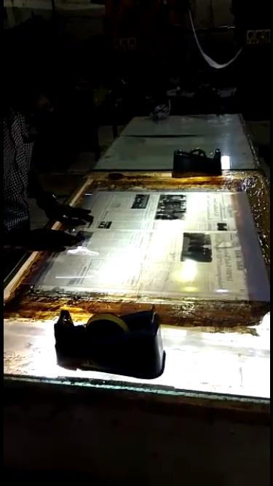
Gambar 9 Pemasangan plat dibantu dengan senter

Pada gambar 9 dapat dilihat bahwa pekerja menggunakan senter karena keadaan ruangan yang penerangannya tidak memadai. Penerangan bukan hanya didapat dari lampu, warna dinding juga menjadi penunjang ruangan menjadi lebih terang. Ruangan di lantai produksi sudah tidak nyaman untuk dilihat dan seharusnya pihak perusahaan harus segera melakukan pengecatan ulang kembali.

Gambar 9 Warna dinding yang kusam

Solusi untuk Penerangan
Penerangan yang bagus tidak terlalu terang maupun terlalu redup. Jika menggunakan ruangan terlalu terang juga akan mengakibatkan silau yang dapat menggaggu kenyamanan pekerja. Ruangan di lantai produksi sebaiknya menggunakan lampu berwarna putih, dan ruangan sebaiknya di beri cat warna putih karena warna putih memberi kesan luas bagi ruangan dan warna putih memantulkan cahaya, bukan menyerap cahaya. Sebaiknya minimal pencahayaan yang dipakai yaitu 300-350 lux.

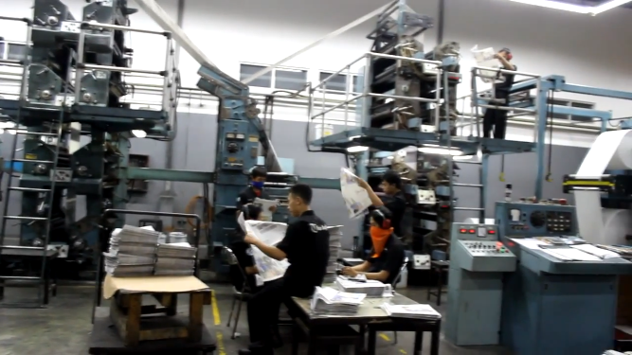
Gambar 10 Suasana percetakan koran tribun

Sebagai perbandingan, pada gambar 10 dapat dilihat suasana percetakan koran di Tribun Jogja yang terlihat lebih nyaman karena lokasi kerja yang terang dan bersih.

- Kebisingan
Mesin cetak selalu mengeluarkan bunyi yang sangat keras dikarenakan mesin yang sangat besar. Bunyi mesin dari mesin cetak di PT. Haluan Riau sangatlah besar dikarenakan mesin di lantai produksi tersebut masih menggunakan mesin lama dan belum dilakukan pembaruan. Salah satu hal yang harus diperhatikan bagi keselamatan kerja adalah memakai alat pelindung telinga. Jika hal tersebut terjadi dalam waktu yang lama, dapat mengakibatkan kerusakan pada gendang telinga yang pada akhirnya menimbulkan ketulian.

Solusi Kebisingan
Mengatasi kebisingan tidak terlalu susah. Perusahaan hanya perlu menyediakan alat pelindung telinga yang dapat digunakan pekerja saat bekerja. Salah satu hal yang bisa dilakukan adalah menyediakan earplug. Earplug memiliki model yang beragam, sebaiknya menggunakan model yang menyatu ke kepala seperti headphone khusus untuk mengurangi kebisingan.

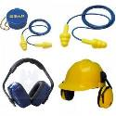
Gambar 11 Model-model Earplug

Kesimpulan
Masalah yang ada di perusahaan koran PT. Haluan Riau ini adalah bahwa perusahaan kurang memperhatikan keselamatan pekerja dengan tidak menyediakan alat pelindung diri, pekerja kelelahan karena tidak ada sistem shift yang wajar, tidak ada display di lantai produksi, pencahayaan di lantai produksi yang kurang memadai, kebisingan yang dirasakan pekerja, dan ruangan lantai produksi sangat kotor. Solusi yang peneliti tawarkan adalah perusahaan harus menyediakan ADP seperti masker, sarung tangan, baju safety mode wearpack.
Solusi untuk permasalahan pekerja yang kelelahan adalah dengan menambah karyawan, sehingga mudah melakukan sistem shift. Shift bias dibagi menjadi 4 hari kerja dan 4 hari libur. Adapun solusi yang ditawarkan untuk menyelesaikan permasalahan tidak adanya display di lantai produksi adalah dengan mengusulkan kepada pihak perusahaan agar memberikan display dan peringatan.
Sedangkan solusi yang ditawarkan mahasiswa untuk menyelesaikan permasalahan kurangnya penerangan adalah dengan mengusulkan kepada perusahaan agar menyediakan lampu yang cocok dan memadai untuk ruangan. Kemudian, perusahaan mengecat kembali ruangan dengan warna yang memantulkan cahaya. Adapaun solusi yang ditawarkan untuk menyelesaikan permasalahan kebisingan di lantai produksi adalah dengan menyediakan earplug yang bisa digunakan oleh pekerja. Terakhir, solusi yang ditawarkan untuk menyelesaikan permasalahan kurangnya kebersihan di lantai produksi adalah menyediakan tong sampah yang mudah dipindahkan dan menetapkan petugas kebersihan untuk membersihkan ruangan.

Daftar Pustaka

- Kodrat, Kimberly Febrina., Pengaruh Shift Kerja terhadap Kelelahan Pekerja Pabrik Kelapa Sawit di PT. X Labuhan Batu., Jurnal Teknik Industri, Vol 12, No. 2 Agustus 2011.
- Putra, Bobby Guntur Adi., Madyono, Gunawan., Analisis Intensitas Cahaya pada Area Produksi terhadap Keselamatan dan Kenyamanan Kerja sesuai dengan Standar Pencahayaan (Studi Kasus Di PT. Lendis Cipta Media Jaya)., Jurnal OPSI, Vol. 10 No. 2, Desember 2017.
- Satriawan, Leonardus Ariyanto., “Kajian Kelengkapan Keselamatan dan Kesehatan Kerja (K3) pada Pekerja Kontruksi di Indonesia”, Tugas Akhir, Jurusan Teknik Sipil, Universitas Atma Jaya, Yogyakarta, 2013.
- Solichin., Endarto, Farid Eka Wahyu., Ariwinanti, Desy., Penerapan Personal Protective Equipment (Alat Pelindung Diri) Pada Laboratorium Pengelasan, Jurnal Teknik Mesin, Tahun 22, No 1, 2014.

